Abstrak—Penyusup (intruder/attacker) merupakan sebuah aktifitas yang tidak bias dianggap untuk tidak mungkin terjadi apabila berkaitan dengan bangunan, area (perimeter), maupun objek lain dimana memiliki suatu nilai baik militer, ekonomi, maupun industri. Tindak penyusupan memiliki similaritas dengan tindak pencurian dan menjadi awal dari tindak kriminal yang lebih jauh. Tindak penyusupan melalui proses melewati sistem pengawasan atau penjagaan. Untuk pencegahannya, maka sistem deteksi penyusup telah menjadi bagian penting dalam banyak sistem keamanan. Dibutuhkan sistem deteksi yang akurat dan respon yang cepat. Serat optik telah dikenal mampu menjadi transmisi data maupun sebagai sensor. Serat optik dapat digunakan sebagai distributed sensor yang mampu menggantikan banyak sensor tipe titik. OTDR telah dikenal sebagai salah satu metode karakteriasi serat optik. Melalui OTDR akan didapatkan events yang terjadi pada serat optik secara real-time. Hasil trace OTDR dapat digunakan untuk deteksi penyusup. Penelitian ini bertujuan untuk merancang sistem deteksi penyusup menggunakan serat optik dan OTDR yang mampu menemukan penyusup dalam multi-point. Dalam penelitian ini diusulkan sebuah studi eksperimental untuk mendapatkan rancang bangun sistem sensor terdistribusi berbasis serat optik dan OTDR untuk deteksi penyusup. Studi eksperimental disini divariasikan baik konfigurasi serat optik itu sendiri dan juga divariasikan bentuk distribusi sensor. Untuk mendapatkan hasil trace maka digunakan modul Mini-OTDR Anritsu MU909015C, sedangkan untuk eksperimen akan dibangun konstruksi pagar yang akan menjadi tempat instalasi sensor. Sebagai pengganti tindak intrusi maka diberikan gaya tekan kepada sensor dengan nilai dan jumlah yang telah ditentukan. Luaran yang diharapkan dari penelitian ini adalah hasil rancang bangun sensor instrusi terdistribusi dan rancang bangun algoritma untuk mendapatkan posisi multi-point dari tindak intrusi.
Studi Eksperimental Multi-Point Intrusion Detector Berbasis Optical Time Domain Reflectometry
Achmadi, dan Agus Muhamad Hatta
Departemen Teknik Fisika, Fakultas Teknologi Industri, Institut Teknologi Sepuluh Nopember (ITS)
Jl. Arief Rahman Hakim, Surabaya 60111 Indonesia
e-mail: amhatta@ep.its.ac.id

Kata Kunci—Serat optik, OTDR, deteksi penyusup, trace, events, sensor terdistribusi

PENDAHULUAN
Penyusupan (intrusion) merupakan sebuah aktifitas yang tidak bisa dianggapuntuk tidak mungkin terjadi apabila berkaitan dengan bangunan, area (perimeter),maupun objek lain dimana memiliki suatu nilai baik militer, ekonomi, maupunindustri[1]. Pembahasan mengenai penyusup ini erat kaitan dalam pembahasanpencurian (theft) dalam bidang kriminologi, sehingga perilaku penyusupan memiliki kemiripan yang tinggi dengan fenomena pencurian [2]. Kemiripan ini menempatkan definisi penyusupan tidak jauh terhadap definisi pencurian. Secara umum,penyusupan maupun pencurian adalah tindak kriminal yang melibatkan proses melewati maupun menerobos suatu sistem penjagaan atau pengawasan [3]. Menurutstatistik international, tindak kriminal pencurian memang tidaklah setinggi kriminal lain yang berkaitan pembunuhan dan obat-terlarang [4]. Namun demikian tetapdilakukan pencegahan karena penyusupan adalah awal dari beragam tindak kriminallebih lanjut [5].
Sistem pendeteksi penyusup saat ini telah mengalami perkembangan signifikan.Metode konvensional seperti patroli rutin/mendadak kini mulai terganti dengan sistem terintegrasi semisal Motion Detector, kamera pengintai, atau pagar listrik [6].Salah satu metode baru adalah dengan menerapkan teknologi radar untuk mendapatkan objek-objek sekitar perimeter termasuk manusia [7]. Metode lain dalam deteksi penyusup adalah menggunakan propagasi gelombang radio (wireless) untuk mendapatkan gangguan (disturbance) yang diakibatkan oleh penyusup [8][9].
Sensor serat optik memiliki potensi besar untuk mendeteksi adanya tindak penyusupan dalam suatu area perimeter sebagaimana serat optik sendiri telah digunakan baik untuk bidang komunikasi dan juga sebagai sensor. Serat optik dapat menerima informasi baik secara spasial maupun temporal di sepanjang serat optik [10]. Penggunaan serat optik sebagai sensor sangat tepat karena serat optik tahan terhadap gangguan elektromagnet dan dapat bekerja di lingkungan yang berbahaya [11].
Sistem pendeteksi penyusup dengan berbasis serat optik juga telah banyak menarik perhatian untuk dilakukan riset dan pengembangan disebabkan penggunaannya yang versatile, untuk perlindungan pemukiman, perlindungan sistem komunikasi, atau untuk monitoring sistem perpipaan [12]. istem pendeteksi penyusup menjadi sangat dibutuhkan apabila jika dihadapkan pada kebutuhan keamanan pada bangunanbangunan krusial [13]. Pentingnya keberadaan sistem keamaan yang baik, sehingga diperlukan sistem untuk mendeteksi adanya tindak penyusupan dalam satu perimeter [14].
Penggunaan Optical Time Domain Reflectometry (OTDR) telah banyak digunakan untuk karakterisasi suatu bagian tertentu dari serat optik [15]. Karakterisasi menggunakan OTDR memberikan hasil yang dengan tingkat keakuratan dan tingkat kepresisian yang tinggi [16]. Dengan teknologi OTDR, dapat dilakukan pengawasan secara real-time terhadap semua event yang dikenakan kepada suatu bagian tertentu dari serat optik dengan jangkauan panjang [17]. Saat ini OTDR telah menjadi bagian penting dari sistem komunikasi serat optik yang memiliki peran penting dari segi perawatan (maintenance) maupun pengecekan instalasi jaringan komunikasi serat optik [18].
Penggunaan teknik OTDR secara konvensial saat ini menyediakan karakterisasi serat optik berdasarkan hasil analisa terhadap nilai daya hamburan balik (backscattering) dimana didapatkan titik anomali dalam proses trace [15]. Dalam proses trace, apabila terdapat 2 atau lebih gangguan yang terjadi secara bersamaan, maka hanya gangguan yang paling dekat dengan near-end yang akan terlihat adanya anomali, sedangkan yang lebih jauh tidak tampak [19]. Hal ini menyebabkan deteksi penyusup yang ada saat ini lebih bersifat single-point dalam satu waktu.
Dalam penelitian ini akan dilakukan suatu studi eksperimental untuk mendapatkkan rancang bangun serat sesnsor optik untuk mampu mendeteksi adanya penyusupan. Selain itu diusulkan pula rancang bangun algoritma untuk mendapatkan metode baru yang dapat diimplementasikan sehingga bisa dilakukan deteksi penyusup secara multi-point.

metodologi penelitian
Tahapan yang dilakukan dalam penelitian ini ditampilkan dengan sebuah diagram alir ( flowchart ) pada Gambar 3.1
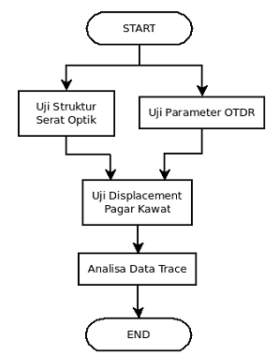
Gambar 1 Diagram alir penelitian tugas akhir

Pembuatan Bentang Kawat
Untuk dapat dilakukan penelitian tentang deteksi intrusi, maka direncanakan perakitan bentang kawat sebagai pengganti pagar. Skema akhir seluruhnya mencakup bentang kawat, OTDR, serat optik, gulungan, dan komputer. Berikut adalah gambaran setup yang akan dibangun ditunjukkan pada gambar berikut:
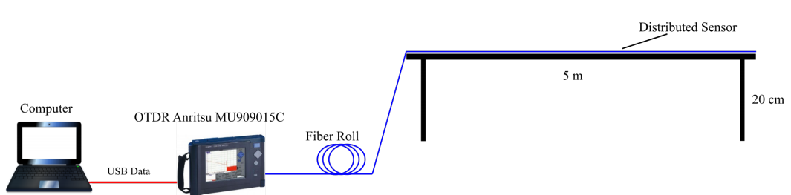
Gambar 2 Skema setup secara global

Penentuan Parameter OTDR
Tahap selanjutnya adalah penentuan nilai parameter OTDR yang dapat menghasilkan hasil trace dengan nilai fluktuasi minimum. Parameter yang dimaksud adalah nilai lebar pulsa (Pulse-Width) dan periode perataan sample (averaging). Nilai lebar pulsa yang diuji adalah 5ns, 10ns, 20ns, 50ns, dan 100ns. Sedangkan untuk perataan sample adalah untuk setiap 1s, 5s, 10s, 15s, 30s, 45s, dan 60s. Penentuan nilai-nilai parameter ini dapat dilakukan di module sendiri melalui software antar muka pada module OTDR..
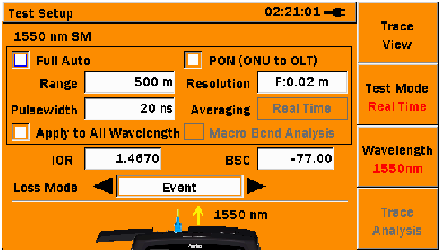
Gambar 3 Skema setup secara global

Dalam eksperimen ini digunakan parameter OTDR nilai Index of Reflection (IOR) sebesar 1.4670 dan BackScatter Coefficient (BSC) senilai -77 [27]. Sedangkan untuk panjang gelombang digunakan 1550 nm karena panjang gelombang ini peka terhadap gangguan.

Uji Struktur Serat Optik
Tahapan ini bertujuan untuk membandingkan penggunaan jenis dan struktur yang berbeda dari serat optik untuk mendapatkan hasil trace dengan events yang paling distinguishable. Variasi jenis serat optik adalah :
- Single-Mode (step-index)
- Multi-Mode (gradded-index)
Gangguan yang digunakan untuk eksperimen awal disini berupa macro-bending yang berasal dari dua perlakuan, yaitu tekanan yang dikenakan pada busa elastis yang telah dililitkan serat optik dan tekanan yang dikenakan pada pelat besi lunak
- Berikut adalah gambaran busa elastis sebagai alat bantu untuk membentuk bending pada serat optic.
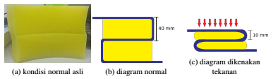
Gambar 4 Gambaran gangguan terhadap serat optic

- Berikut adalah gambaran pelat besi lunak sebagai alat bantu untuk membentuk bending pada serat optik.
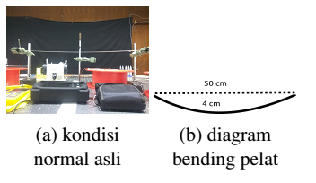
Gambar 5 Gambaran gangguan terhadap serat optik

Uji Gangguan Displacement
Dengan memperhatikan setiap hasil uji perlakukan sebelumnya, maka selanjutnya dilakukan uji eksperimen displacement dengan bantuan kawat sebagai pengganti pagar. Konfigurasi yang dipilih adalah Singlemode-Multimode-Singlemode. Setup yang dilakukan adalah dengan membentangkan kawat yang disatukan dengan serat optik, kemudian dilakukan uji bending atau displacement.[29][30][31] Panjang yang digunakan adalah 1 meter dan 5 meter mengingat standar panjang unit pagar adalah 2,4 meter.[32] Berikut adalah setup pengujian: Sedangkan displacement yang dilakukan adalah sejauh 5mm, 10mm, 15mm, 20mm, dan 25mm vertikal ke bawah. Nilai yang diperhatikan adalah nilai puncak pada dua event, yaitu
• fiber splice, yaitu splice antara singlemode dan multimode
• fiber splice, yaitu splice antara multimode dan singlemode. Splice kedua ini hanya muncul pada setup fiber 5 meter
• fiber end, yaitu ujung akhir fiber singlemode terakhir.
Sedangkan posisi displacement adalah setiap penambahan jarak konstan 20cm.
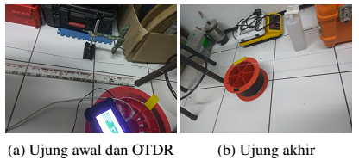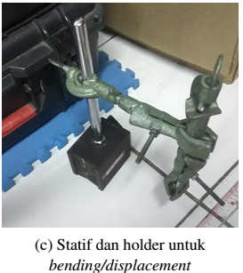.
Gambar 6 Gambaran Uji Gangguan Pagar

Analisa Multi-Point
Tahapan terakhir dalam penelitian ini adalah tahap analisa hasil trace untuk menentukan jumlah gangguan multi-point pada pagar secara akurat. Analisa dilakukan dengan mengambil hasil trace sebagai sinyal periodik domain waktu untuk mendapatkan jumlah titik dengan amplitudo yang tergolong events. Hasil analisa ini kemudian digeneralisasi sehingga dapat dituangkan ke dalam bentuk algoritma yang dapat digunakan untuk menghitung jumlah gangguan. Hasil trace adalah berkas standar Bellcore SOR kemudian dengan modul pyOTDR dikonversi ke berkas nilai teks dan metadata JSON.

Hasil dan Pembahasan

Hasil uji di setiap konfigurasi serat optik
Berikut dipaparkan hasil setiap konfigurasi disertai pembandingan, sehingga dapat diketahui perbedaan respon OTDR di setiap perlakuan..

- Single Mode
Berikut adalah hasil trace OTDR untuk serat optik SMF dengan satu splice yaitu antara 1 roll SMF 100m dengan 10 cm SMF dengan konektor FC (pigtailed)
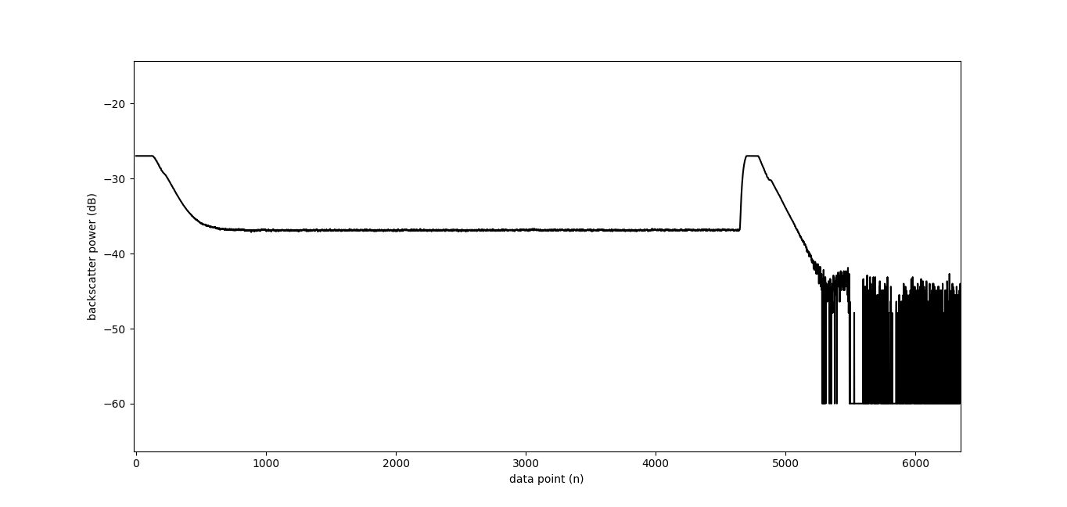
Gambar 7 Hasil trace OTDR pada SMF normal

- Single Mode-Single Mode
Berikut adalah komparasi hasil trace OTDR untuk serat optik SMF dengan dua splice yaitu antara 1 roll SMF 100m, 1 roll SMF 50m, dan 10 cm SMF dengan konektor FC (pigtailed) pada kondisi dengan gangguan dan tanpa gangguan (hitam) pada event fiber-end.

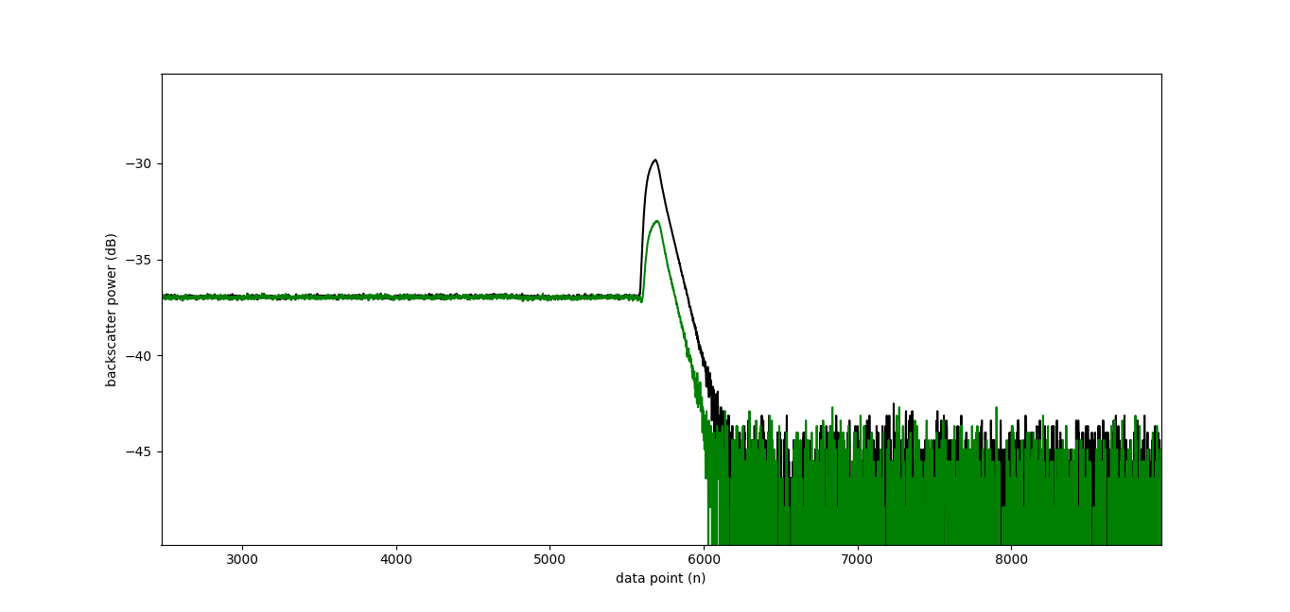
Gambar 8 Hasil trace OTDR pada SM-SM

- Single Mode-Multimode Gaded Index
Berikut adalah hasil trace OTDR untuk serat optik SMF dengan dua splice yaitu antara 1 roll SMF 100m, 1 roll MMF-GI 100m, dan 10 cm SMF dengan konektor FC (pigtailed) ada kondisi dengan gangguan dan tanpa gangguan (hitam) pada event fiber-end.

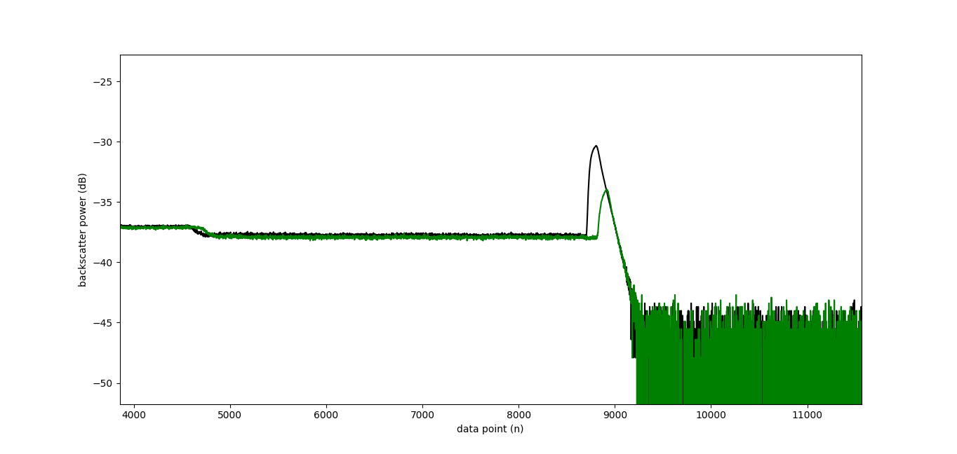

Gambar 9 Hasil trace OTDR pada SM-MMFGI normal
- Single Mode – Multi Mode Graded Index - Single Mode
Berikut adalah hasil trace OTDR untuk serat optik SMF dengan tiga splice yaitu antara 1 roll SMF 100m, 1 roll MMF-GI 100m, 1 roll SMF 20 m, dan 10 cm SMF dengan konektor FC (pigtailed) ada kondisi dengan gangguan dan tanpa gangguan (hitam) pada event fiber-end.
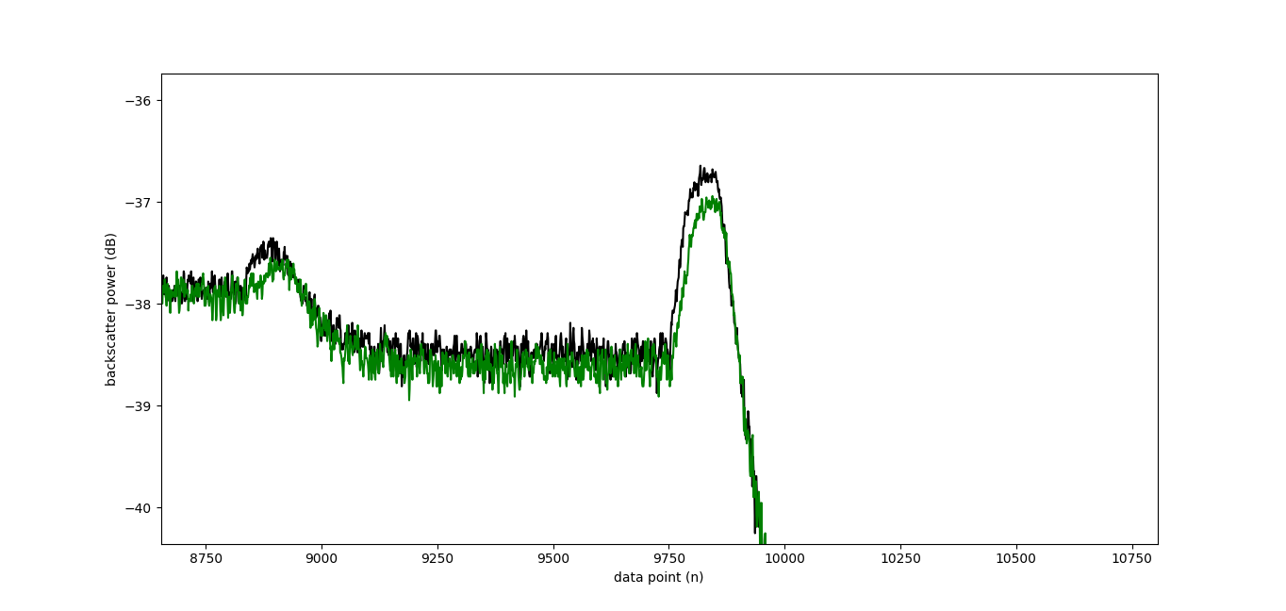
Gambar 10 Hasil trace OTDR pada SM-MMFGI-SM
- Single Mode – Multi Mode Step Index
Berikut adalah hasil trace OTDR untuk serat optik SMF dengan tiga splice yaitu antara 1 roll SMF 100m, 1 roll MMF- I 100m, dan 10 cm SMF dengan konektor FC (pigtailed)
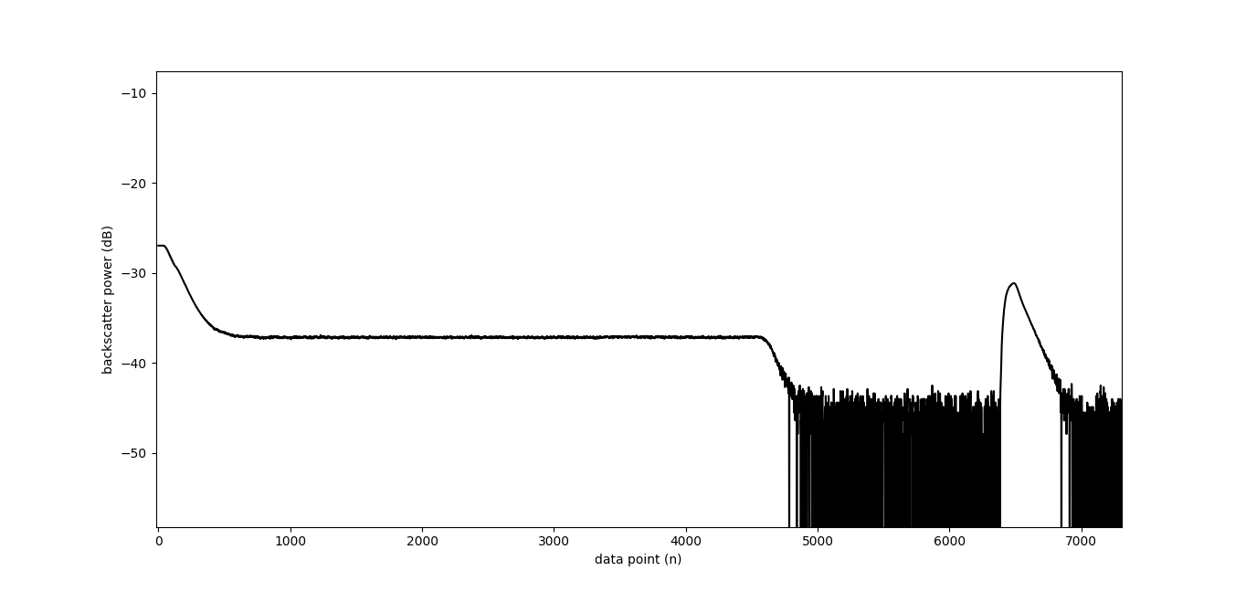
Gambar 11 Hasil trace OTDR pada baik SM-MMFSI normal maupun SM- MMFSI dengan gangguan

- Single Mode – Multi Mode Step Index- Single Mode
Berikut adalah hasil trace OTDR untuk serat optik SMF dengan tiga splice yaitu antara 1 roll SMF 100m, 1 roll MMF-SI 50m, 1 roll SMF 20 m, dan 10 cm SMF dengan konektor FC (pigtailed).
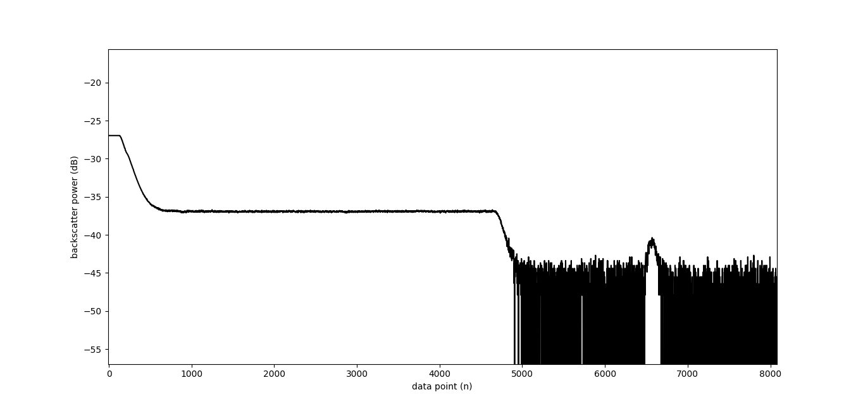
Gambar 12 Hasil trace OTDR pada baik SM-MMFSI-SM normal maupun SM-MMFSI-SM dengan gangguan

Hasil uji Displacement

Grafik hasil trace secara umum di semua pengujian 1 meter di event fiber end adalah sebagai berikut:

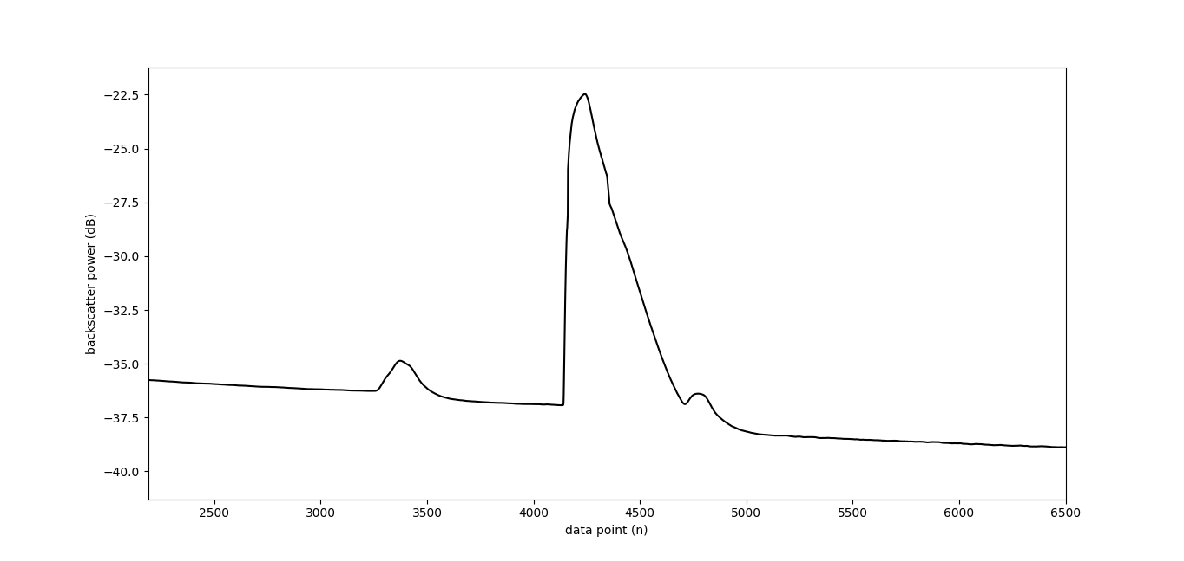
Gambar 12 Grafik hasil Trace untuk panjang 1 meter

dan grafik hasil trace secara umum di semua pengujian 5 meter di event yang sama adalah sebagai berikut:

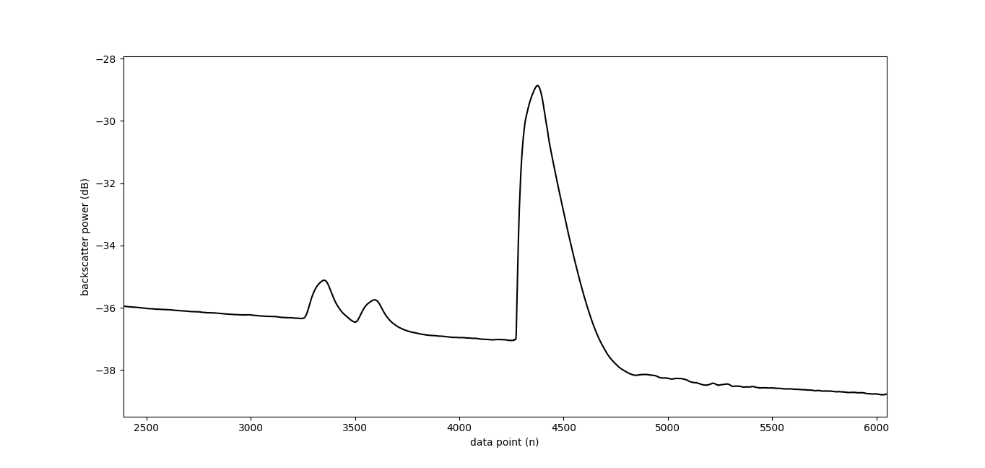
Gambar 18 Grafik trace dasar

Gambar 13 Nilai puncak event fiber Splice dan End

Selanjutnya, didapatkan selisih semua nilai puncak event terhadap kondisi tanpa gangguan, sehingga dapat ditemukan respon fiber di setiap posisi dan ukuran displacement. Berikut adalah grafik respon pada event splice dan end.
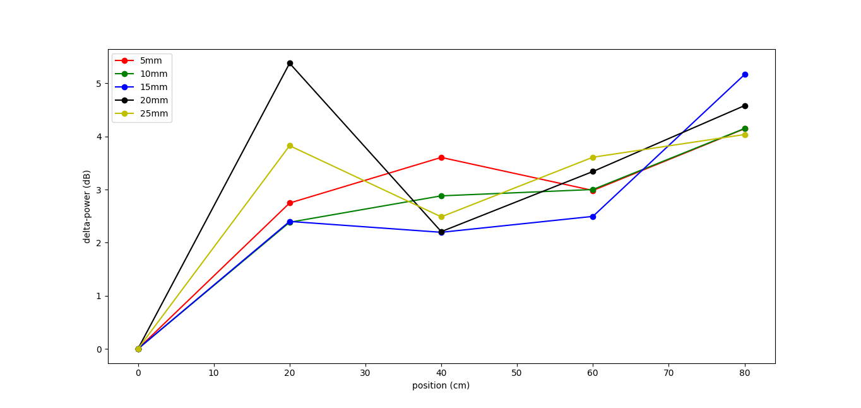
Gambar 14 Respon fiber end

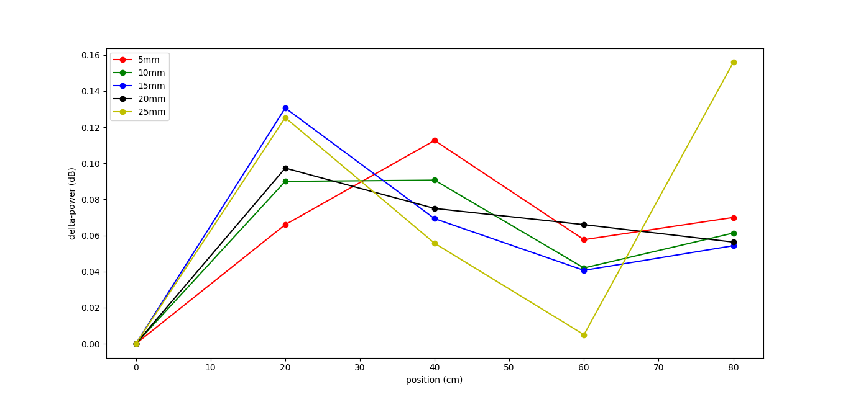
Gambar 15 Respon fiber splice

Dapat terlihat bahwa respon puncak event fiber-end adalah gradien positif terhadap posisi displacement, yang apabila dimodelkan secara matematis berupa:
Apabila diambil pendekatan regresi linear, maka pendekatan model linear yang dapat diambil adalah:
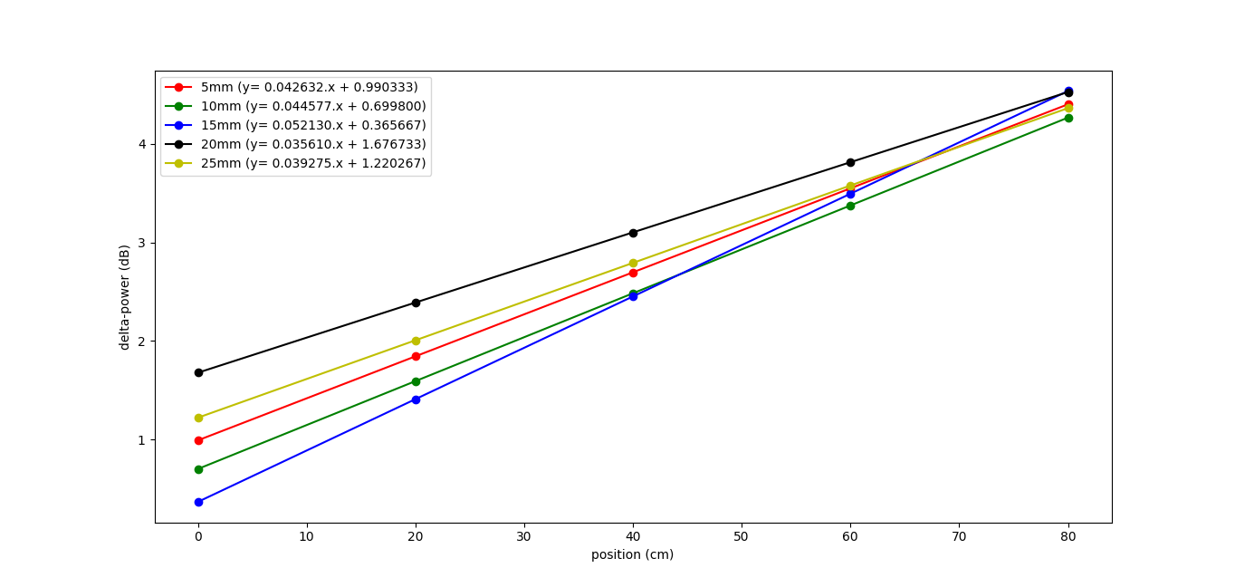
Gambar 16 Regresi linear Respon fiber end
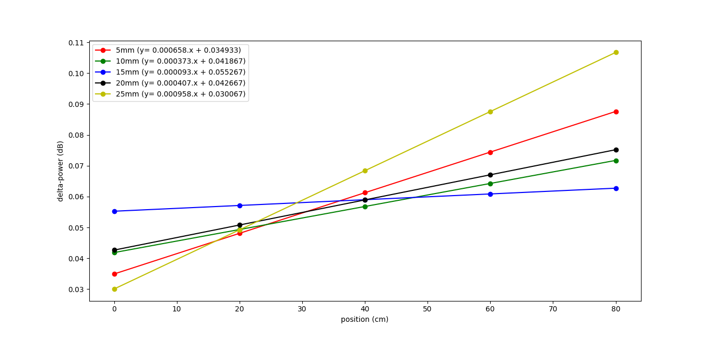
Gambar 17 Regresi linear Respon fiber splice
Sedangkan untuk event fiber-splice tidak memberikan respon signifikan terhadap jarak. Selanjutnya untuk grafik 5 meter adalah sebagai berikut:
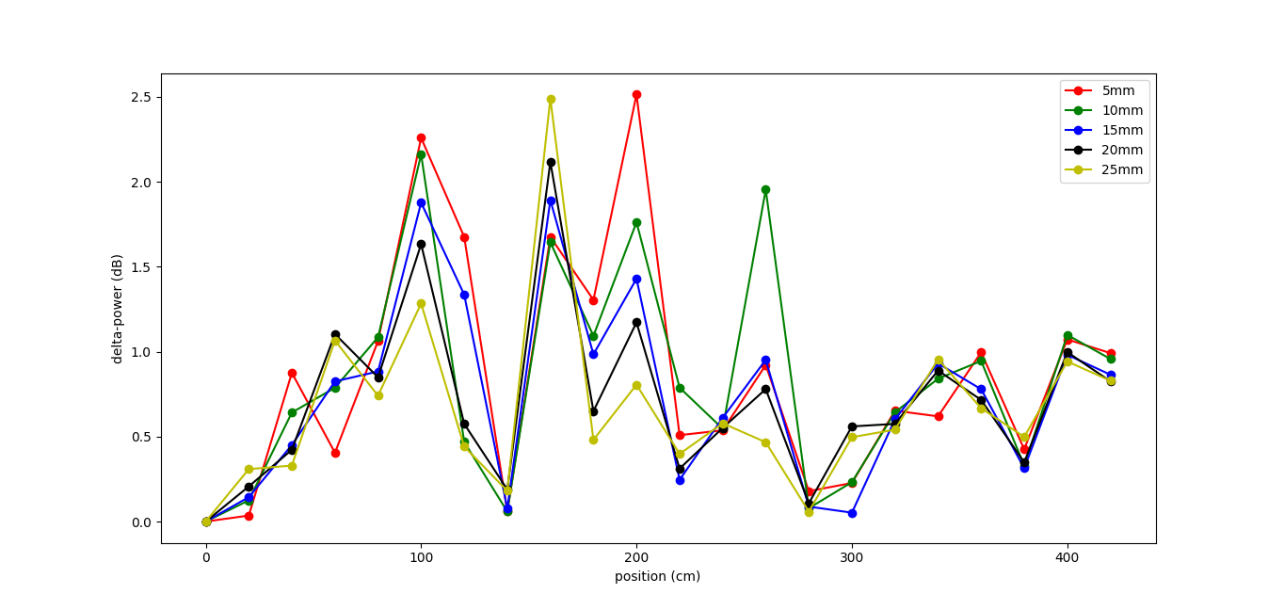
Gambar 18 Respon fiber end. Tampak respon gradien positif hanya sampai 100m

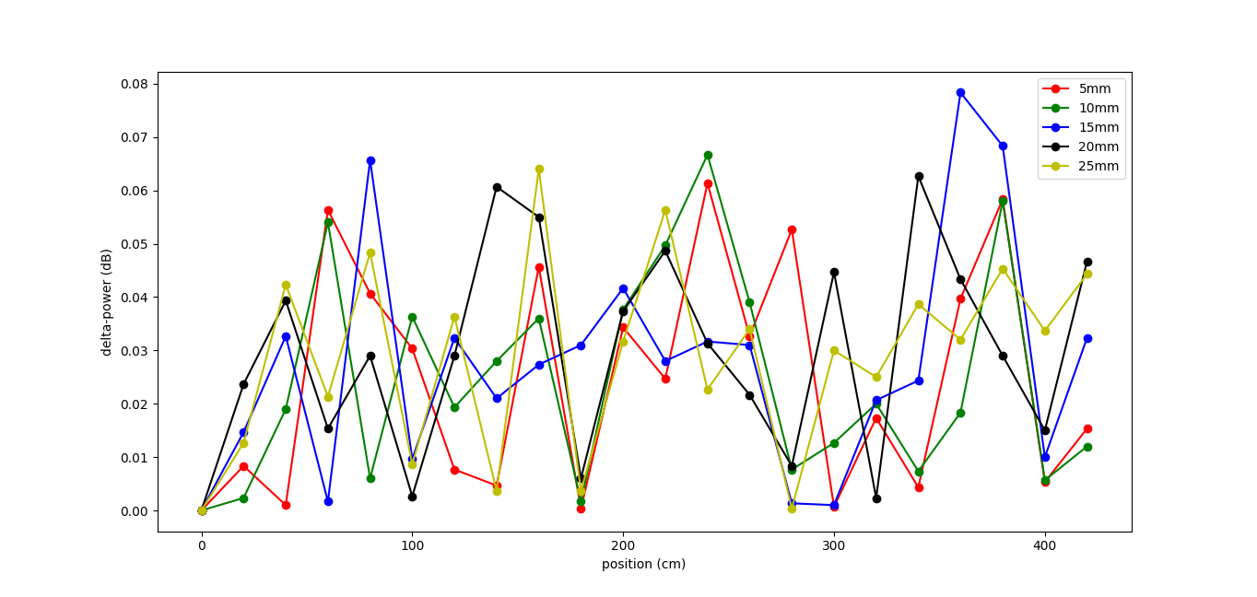
Gambar 19 Respon fiber splice
Dapat terlihat untuk panjang fiber 5 meter, fiber-end memiliki respon terhadap posisi displacement, namun bukan berupa gradien positif. Sedangkan untuk event fiber-splice tidak menunjukkan respon yang memiliki arti sebagaimana pada event splice pada panjang 1 meter.
Selanjutnya dilakukan uji coba dengan sensor multimode 1m dengan dua segmen. Untuk pengujian hanya satu gangguan, kedua segmen menunjukkan respon gradien positif. Namun kedua segmen memiliki rentang nilai yang berbeda (lebih besar segemen kedua)

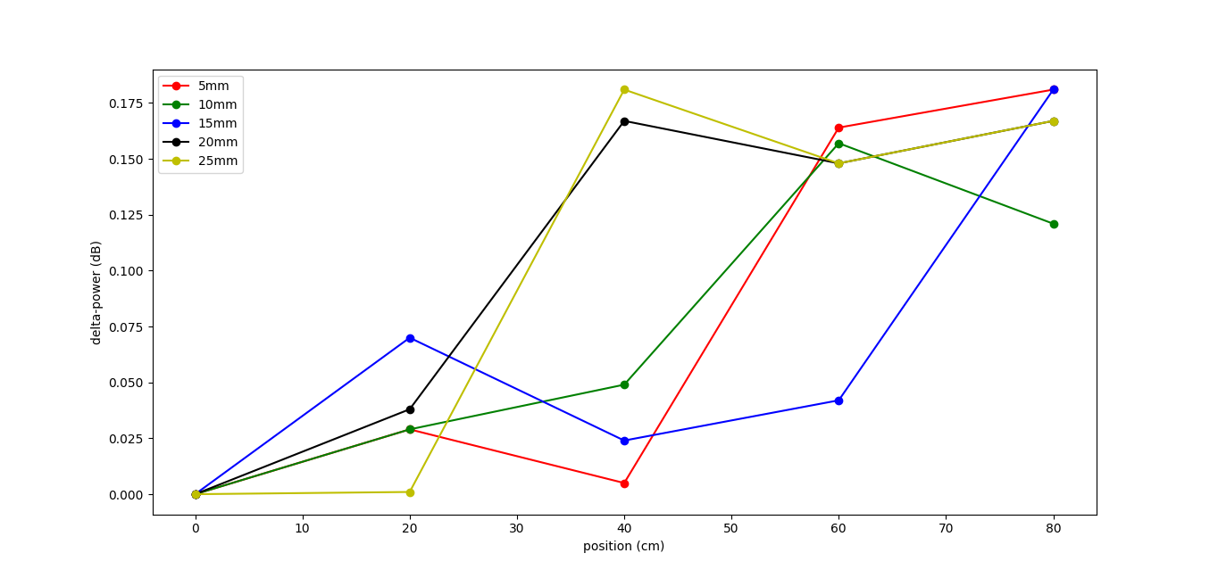
Gambar 17 Respon fiber end segmen pertama
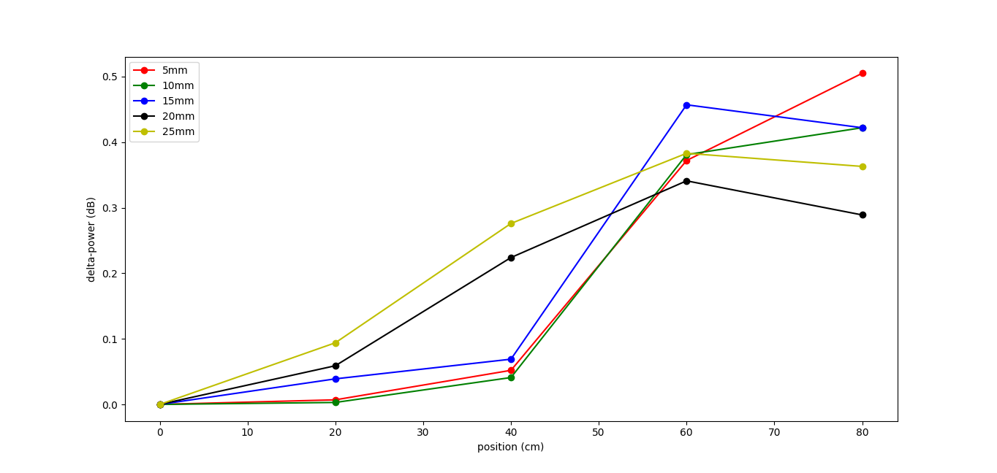
Gambar 17 Respon fiber end segmen kedua

KESIMPULAN/RINGKASAN
Berdasalkan hasil pengujian dan analisa data, penelitian ini dapat disimpulkan sebagai berikut :
Gangguan mekanis (Peturbation) dapat dideteksi dengan instrumen OTDR berdasarkan respon nilai refleksi pada event fiber-end. Dengan mendapatkan selisih nilai maksimum pada event fiber end saat ada gangguan dan tidak ada gangguan, dapat diperkirakan posisi displacement.
DAFTAR PUSTAKA
[1] P. Assets and M. Information, “Building Safety and Security Protecting Assets , Managing Information.”
[2] M. Felson, R. V. Clarke, and B. Webb, Opportunity Makes the Thief: Practical theory for crime prevention, 1998. [Online]. Available: http://www.popcenter.org/library/reading/pdfs/thief.pdf
[3] S. Chapman, “Enhance Video Surveillance Effectiveness with Perimeter and Open Area Intrusion Detection : Top 5 Technologies.”
[4] A. Alvazzi del Frate, “International Statistics on Crime and Justice,” Tech. Rep., 2010.
[5] L. Nesbitt, J. Hewitt, and I. Hughes, “‘ Delivering Safety and Security through Prevention , Reassurance and Response ’ The University of Oxford – Security Services ‘ Design against Crime ’ Philosophy Document Design & Layout and Physical Security,” 2014.
[6] AFL, “Optical Fiber Perimeter Intrusion Detection System,” pp. 1–8, 2011.
[7] P. Cory, H. R. Everett, and T. H. Pastore, “Radar-based intruder detection for a robotic security system,” Control, vol. 3525, no. Figure 1, pp. 62–72, 1998. [Online]. Available: http://oai.dtic.mil/oai/oai?verb= getRecord{&}metadataPrefix=html{&}identifier=ADA422373
[8] M. Elmorsy and E. S. Elmallah, “On Path Exposure in Probabilistic Wireless Sensor Networks,” pp. 433–440, 2013.
[9] M. Elmorsy, “Breach Path to Target Area Detection Reliability in Wireless Sensor Networks,” pp. 253–261, 2014.
[10] Y. J. Rao, J. Z. Li, Z. L. Ran, and K. L. Xie, Distributed intrusion detection based on combination of φ-OTDR and POTDR, 2008, vol. 7004. [Online]. Available: http://proceedings.spiedigitallibrary.org/proceeding.aspx?doi=10. 1117/12.786921
[11] K. Bremer, M. Wollweber, F. Weigand, M. Rahlves, M. Kuhne, R. Helbig, and B. Roth, “Fibre Optic Sensors for the Structural Health Monitoring of Building Structures,” Procedia Technol., vol. 26, pp. 524–529, 2016. [Online]. Available: http://linkinghub.elsevier.com/retrieve/pii/S2212017316304121 35
12] M. Lai, K. Peng, Y. Luo, X. Li, Y. Li, F. Ai, D. Liu, and Q. Sun, “Ultra-long Distance Distributed Intrusion Detecting System Assisted With In-line Amplification,” IEEE Photonics J., vol. 9, no. 2, pp. 1–10, 2017. [Online]. Available: http://ieeexplore.ieee.org/document/7888953/
[13] M. Quwaider, “Real-time intruder surveillance using low-cost remote wireless sensors,” Commun. Syst. (ICICS), 2017 8th ..., pp. 194–199, 2017. [Online]. Available: http://ieeexplore.ieee.org/abstract/document/7921970/
[14] X. Huang, H. Zhang, K. Liu, T. Liu, Y. Wang, and C. Ma, “Hybrid Feature Extraction-Based Intrusion Discrimination in Optical Fiber Perimeter Security System,” IEEE Photonics J., vol. 9, no. 1, pp. 1–12, 2017. [Online]. Available: http://ieeexplore.ieee.org/document/7776799/
[15] X. Dong, A. Wang, J. Zhang, H. Han, T. Zhao, X. Liu, and Y. Wang, “Combined Attenuation and High-Resolution Fault Measurements Using ChaosOTDR,” IEEE Photonics J., vol. 7, no. 6, 2015.
[16] H. He, L.-y. Shao, H. Li, Z. Zhang, B. Luo, W. Pan, and L. Yan, “SNR Enhancement for Phase-Sensitive OTDR Based on Two-Dimensional Bilateral Filtering Algorithm,” vol. 0655, no. 3, pp. 3–5, 2016.
[17] T. Optical and T. Domain, “More On Optical Time Domain Reflectometers (OTDRs ),” pp. 1–9, 2007.
[18] G. Nettest, “Understanding OTDRs,” 2000.
[19] X. Bao and L. Chen, “Recent progress in distributed fiber optic sensors,” Sensors (Basel), vol. 12, no. 7, pp. 8601–8639, 2012. [Online]. Available: http://www.ncbi.nlm.nih.gov/pubmed/23012508

